BAB II

TINJAUAN PUSTAKA

2.1 Media Pembelajaran

2.1.1 Pengertian Media Pembelajaran
Kata media berasal dari Bahasa latin yaitu medius, yang secara harfiah berarti “tengah” atau “pengantar”. Media pembelajaran merupakan alat bantu yang digunakan oleh guru untuk berinteraksi dengan siswa, media pembelajaran juga merupakan alat bantu yang dapat mempermudah guru dalam penyampaian materi dan mempermudah siswa untuk memahami materi yang disampaikan (Dasopang, S & Darwis, U. 2023).
Media Pembelajaran merupakan alat bantu yang dapat digunakan saat proses pembelajaran berlangsung sehingga memudahkan seorang guru membangkitkan motivasi ataupun minat belajar siswa (A.Landong, et al., 2023).
Media pembelajaran merupakan segala sesuatu yang digunakan sebagai perantara atau penghubung dari pemberi informasi yaitu guru kepada penerima informasi atau siswa yang bertujuan untuk menstimulus para siswa agar termotivasi serta bisa mengikuti proses pembelajaran secara utuh dan bermakna (M. Hasan, et al., 2021).
Media pembelajaran merupakan sebagai segala sesuatu yang dapat menyampaikan pesan melalui berbagai saluran, dapat merangsang pikiran, perasan dan kemauan siswa sehingga dapat mendorong terciptanya proses belajar
untuk menambah informasi baru pada diri siswa sehingga pembelajaran dapat dicapai dengan baik (Hamid, 2020).
Penggunaan media pembelajaran sangatlah berperan penting bagi seorang guru untuk memotivasi siswa dalam meningkatkan kualitas pembelajarannya. Media dinilai memiliki peranan yang cukup penting dalam pembelajaran."
(Sutikno & Saragih, 2018).
Menurut (Nirfayanti & Nurbaeti, 2019) dalam (Fitasya Mahfira, et al., 2025) Media pembelajaran harus selalu di upgrade sesuai dengan adanya perkembangan zaman dan juga teknologi untuk kebutuhan dunia pendidikan.
Adapun dalam dunia pendidikan, media pembelajaran adalah hal yang melekat pada aktivitas belajar mengajar. Dalam berbagai aspek kehidupan, media dalam berbagai bentuk dan tujuannya telah membawa manusia pada peradaban yang maju dari sudut ilmu pengetahuan dan teknologi. Misalnya, saat ini manusia dapat dengan mudah berpindah ke tempat lain dengan cepat dan aman, menggunakan berbagai media transportasi modern, seperti pesawat terbang, kereta api cepat, mobil, sepeda motor dan sebagainya (Adrias Pujiono, 2021)
Dari pengertian diatas dapat disimpulkan bahwa Media pembelajaran merupakan alat bantu yang sangat penting dalam proses pembelajaran, yang berfungsi sebagai perantara antara guru sebagai pemberi informasi dan siswa sebagai penerima informasi. Media ini tidak hanya mempermudah guru dalam menyampaikan materi, tetapi juga membantu siswa memahami materi dengan lebih baik serta meningkatkan motivasi dan minat belajar mereka. Media pembelajaran dapat berupa berbagai bentuk dan saluran yang mampu merangsang pikiran, perasaan, dan kemauan siswa sehingga proses belajar menjadi lebih efektif dan bermakna. Selain itu, media pembelajaran harus terus dikembangkan dan disesuaikan dengan kemajuan teknologi dan perkembangan zaman agar tetap relevan dan mendukung kebutuhan pendidikan masa kini. Secara keseluruhan, media pembelajaran merupakan komponen yang melekat dan sangat berperan dalam keberhasilan aktivitas belajar mengajar serta kemajuan peradaban ilmu pengetahuan dan teknologi.

2.1.2 Fungsi Media Pembelajaran
Secara didaktis psikologis media pembelajaran sangat membantu perkembangan psikologis anak dalam hal belajar. Dikatakan demikian sebab secara psikologis alat bantu mengajar berupa media pembelajaran sangat memudahkan siswa dalam hal belajar karena media dapat membuat hal-hal yang bersifat abstrak menjadi lebih kongkrit (nyata). Hal ini sejalan dengan yang dikatakan Rusyan yakni pada prinsipnya media itu dipakai dalam proses pembelajaran dengan maksud untuk membuat cara berkomunikasi yang lebih efektif dan efisien (Supriyono, 2018)
Menurut Hamalik dalam Setria Utama Rizal, 2016, bahwa fungsi media pembelajaran, yaitu:
- Untuk mewujudkan situasi belajar mengajar yang efektif.
- Penggunaan media merupakan bagian integral dalam sistem pembelajaran
- Media pembelajaran penting dalam rangka mencapai tujuan pembelajaran.
- Penggunaan media dalam pembelajaran adalah untuk mempercepat proses belajar mengajar dan membantu peserta didik dalam upaya memahami materi yang disajikan oleh guru dalam kelas.
- Penggunaan media dalam pembelajaran dimaksudkan untuk mempertinggi mutu pendidikan
Punaji dalam Miftah, 2022 menjelaskan bahwa media dalam kegiatan pembelajaran adalah faktor kunci yang menentukan efektivitas dan efisiensi suatu pembelajaran. Media pembelajaran memiliki empat fungsi, yaitu:
- Mengubah fokus pendidikan formal
- Membangkitkan motivasi belajar, di mana media berfungsi sebagai motivasi ekstrinsik bagi siswa; penggunaan media yang menarik dapat menciptakan suasana yang menarik dan memusatkan perhatian siswa,
- Media dapat memberikan dampak positif atau kejelasan dalam proses pembelajaran sehingga pengetahuan dan pengalaman siswa lebih mudah dipahami,
- Memberikan rangsangan belajar kepada siswa, terutama untuk meningkatkan rasa ingin tahu melalui penyediaan media. Peran media pembelajaran sangat berpengaruh bagi siswa, terutama jika siswa menyukai media yang dibuat oleh guru. Oleh karena itu, media harus selalu ada dalam setiap proses pembelajaran.
Sejalan dengan pendapat di atas, (Joko Sutrisno dalam Miftah, 2022) menyatakan bahwa media pembelajaran memiliki enam fungsi yang bermanfaat bagi siswa, antara lain:
- Membangkitkan motivasi belajar
- Mengulang atau mengulas materi yang telah dipelajari
- Menyediakan rangsangan belajar
- Mengaktifkan respon siswa
- Memberikan umpan balik secara cepat
- Mendorong latihan yang tepat.
Media pembelajaran juga dapat dikatakan sebagai alat perantara dalam menyampaikan pesan dari pendidik kepada peserta didik untuk merangsang pikiran peserta didik agar lebih fokus dalam menerima materi yang diberikan sehingga tujuan pembelajaran dapat tercapai dengan baik. Pembuatan media pembelajaran juga harus menarik agar peserta didik tidak bosan saat proses pembelajaran berlangsung. Media pembelajaran memiliki banyak jenis dan masing-masing mempunyai karakteristik yang berbeda-beda. Media animasi merupakan kumpulan gambar atau objek yang diolah sedemikian rupa sehingga menghasilkan gerakan dari berbagai objek yang divariasikan dengan efek-efek dan filter, gerakan transisi, suara-suara yang selaras dengan gerakan objek tersebut sebagai bentuk komunikasi yang dapat digunakan untuk menyampaikan informasi dari sumber ke peserta didik yang bertujuan merangsang mereka untuk mengikuti kegiatan pembelajaran (Rina Wijayanti dan Melisa Waitaby, 2024)

2.1.3 Manfaat Media Pembelajaran
Media pembelajaran memiliki peranan yang sangat penting dalam mencapai tujuan pendidikan. Dalam menciptakan media pembelajaran yang menarik, guru diharapkan dapat merancang dan memilih media yang sesuai dengan proses pembelajaran yang sedang berlangsung. Selain itu, media yang dibuat harus menyenangkan dan mampu menarik perhatian siswa.
Menurut (Cecep K & Deddy D, 2020) ada beberapa manfaat media pembelajaran dalam proses belajar, yaitu:
- Media pembelajaran dapat memperjelas penyajian pesan dan informasi sehingga dapat memperlancar dan meningkatkan proses dan hasil belajar.
- Media pembelajaran dapat meningkatkan dan mengarahkan perhatian anak sehingga dapat menimbulkan motivasi belajar, interaksi yang lebih langsung antara siswa dan lingkungannya, serta kemungkinan siswa untuk belajar sendiri-sendiri sesuai dengan kemampuan dan minatnya.
- Media pembelajaran dapat mengatasi keterbatasan indra, ruang, dan waktu.
- Media pembelajaran dapat memberikan kesamaan pengalaman ke- pada siswa tentang peristiwa-peristiwa di lingkungan mereka, serta memungkinkan terjadinya interaksi langsung dengan guru, masya- rakat, dan lingkungannya misalnya melalui karyawisata, kunjung- an-kunjungan ke museum atau kebun binatang.
Adapun menurut Kemp dan Dauton dalam (Feriska Achlikul Zahwa dan Imam Syafi’i, 2022) ada beberapa manfaat dari penggunaan media pembelajaran, yaitu:
- Penyampaian pembelajaran akan bersifat baku
- Pembelajaran jadi menarik
- Pembelajaran dapat lebih efektif
- Waktu yang digunakan dalam pembelajaran dapat dipersingkatkan
- Efektivitas pada saat pembelajaran dapat ditingkatkan
- Dapat menambahkan sikap positif peserta didik
- Pendidik tidak perlu menjelaskan secara berulang
Dari kedua pendapat di atas, dapat disimpulkan manfaat dari penggunaan media pembelajaran dalam proses belajar mengajar dapat memberikan banyak dampak positif bagi siswa maupun guru yaitu media pembelajaran dapat menarik perhatian siswa dalam proses pembelajaran, sehingga dapat meningkatkan hasil belajar siswa. Selain itu, dapat menciptakan suasana belajar yang menyenangkan sehingga dapat menumbuhkan motivasi belajar siswa serta memberikan pengalaman nyata bagi siswa dalam menyelesaikan tugas baik secara individu ataupun kelompok.

2.2 Minat Belajar

2.2.1 Pengertian Minat Belajar
Memasuki Era Revolusi Industri 4.0 memberi pengaruh besar pada dunia pendidikan Paradigma baru dalam dunia pendidikan diabat 21 ini mengajak para pendidik untuk menciptakan proses pembelajaran yang bermakna dan menghasilkan produk, maka proses pembelajaran yang berlangsung di sekolah hendaklah melibatkan siswa secara aktif dalam pembelajaran student oriented dan mampu menumbuh kembangkan kemampuan serta potensi yang dimiliki siswa dalam pembelajaran (Nila lestari, 2019)
Salah satu cara untuk meningkatkan kualitas sumber daya manusia dalam dunia pendidikan maupun keterlibatan siswa secara aktif dalam proses pembelajaran dapat dilakukan dengan pemilihan Model Pembelajaran yang tepat, sesuai dengan materi yang diajarkan dan kondisi siswa sebagai peserta didik. Seorang guru yang menggunakan Model Pembelajaran dengan tepat, sesuai situasi dan kondisi siswa, maka siswa akan cepat merespon atau memahami materi yang sampaikan oleh guru. Hal ini akan berpengaruh terhadap aktivitas dan hasil belajar siswa baik dari aspek kognitif, afektif maupun aspek psikomotorik. Sebaliknya jika guru menggunakan model pembelajaran yang kurang tepat dan kurang sesuai dengan situasi maupun kondisi siswa, maka siswa kurang bisa merespon materi yang diajarkan dan dikhawatirkan hasil belajar siswa juga akan mengalami penurunan (Nila lestari, 2019)
Kata "minat" berasal dari bahasa Inggris, yang berarti ketertarikan, perhatian (perasaan yang diarahkan pada sesuatu), dan keinginan. Minat mencerminkan perasaan ketertarikan terhadap aktivitas atau hal tertentu secara alami, tanpa paksaan. Secara umum, minat menggambarkan keinginan untuk menjalin hubungan dengan sesuatu yang berada di luar diri sendiri (Jamaluddin., at al 2022).
Bergin menyebutkan bahwa konsep minat terdiri dari minat individu dan situasional Minat individu didefenisikan sebagai minat mendalam pada suatu bidang atau kegiatan yang timbul berdasarkan pengetahuan, emosi, pengalaman pribadi yang sudah ada, dan merupakan keinginan dari dalam diri untuk memahami sehingga menimbulkan pengalaman baru. Selanjutnya menurut (Alexander dalam Siti Nurhasanah dan A. Sobandi 2016) minat situasional timbul secara spontan, sementara dan adanya rasa ingin tahu yang terinspirasi atau dipengaruhi oleh lingkungan Garcia menyatakan tiga model sebagai faktor yang membedakan minat situasional, pertama memicu minat situasional, kedua mempertahankan minat situasional menyangkut perasaan dan ketiga memelihara minat situasional sebagai nilai.
Menurut Slameto dalam Dwi Kurnia Sari, 2020), minat adalah kecenderungan hati yang tinggi terhadap sesuatu. Minat merupakan sifat yang relatif menetap pada diri seseorang.Minat adalah ketertarikan atau kecenderungan yang tetap untuk memperhatikan atau terlibat terhadap sesuatu hal karena menyadari pentingnya atau bernilainya hal tersebut. Sedangkan menurut Djaali, minat adalah rasa lebih suka dan rasa ketertarikan pada suatu hal atau aktivitas, tanpa ada yang menyuruh.
Minat juga dapat diartikan sebagai dorongan atau keinginan yang mendorong seseorang untuk melakukan suatu aktivitas tanpa adanya paksaan dari luar. Secara umum, minat dapat didefinisikan sebagai kecenderungan jiwa yang cukup stabil dan seringkali disertai dengan perasaan senang (Zulkarnain., at al 2021). Pada dasarnya, minat menunjukkan kecenderungan seseorang untuk memilih dan melaksanakan aktivitas yang diinginkan, karena hal tersebut menimbulkan semangat atau gairah. Minat juga mencerminkan hubungan antara individu dan hal-hal di luar dirinya. Semakin kuat hubungan tersebut, semakin besar pula minat yang muncul (Zubairi et al., 2021).
Minat biasanya terkait dengan ketertarikan atau keinginan seseorang yang muncul dari dalam diri mereka, tanpa paksaan dari faktor eksternal. Aspek psikologis yang dikenal sebagai minat belajar dapat terlihat melalui beberapa tanda, seperti semangat, rasa senang, gairah, dan keinginan untuk mengubah perilaku melalui berbagai aktivitas, seperti mencari pengetahuan dan pengalaman. Dengan kata lain, minat belajar didefinisikan sebagai perhatian, ketertarikan, dan rasa suka terhadap proses pendidikan yang dijalani. Minat ini dapat ditunjukkan melalui antusiasme, keseriusan, partisipasi, dan keaktifan dalam mengikuti Pelajaran (Hasrian., at al 2021).
Menurut Sukmawarti dan Khayroiyah (2020), minat dalam mempelajari matematika merupakan bagian dari sikap menghargai kegunaan matematika dalam kehidupan, yang ditandai dengan rasa ingin tahu, perhatian, dan sikap percaya diri dalam pemecahan masalah.
Minat adalah kecenderungan peserta didik terhadap sesuatu atau kegiatan, baik pelajaran maupun kegiatan lain di sekolah, yang disukai dan disertai dengan rasa senang, perhatian, dan keterlibatan. Seorang peserta didik mungkin menyukai satu atau beberapa mata pelajaran dan kegiatan sekolah lain, seperti kegiatan ekstrakurikuler, dalam situasi seperti ini (Pupu, 2018).
Menurut Hardjana dalam (Irna Daulatina Islamiah, 2020), minat merupakan kecenderungan hati yang tinggi terhadap sesuatu yang timbul karena kebutuhan, yang dirasa atau tidak dirasakan atau keinginan hal tertentu. Minat dapat diartikan kecenderungan untuk dapat tertarik atau terdorong untuk memperhatikan seseorang sesuatu barang atau kegiatan dalam bidang-bidang tertentu. Minat dapat menjadi sebab sesuatu kegiatan dan sebagai hasil dari keikutsertaan dalam suatu kegiatan. Karena itu minat belajar adalah kecenderungan hati untuk belajar untuk mendapatkan informasi, pengetahuan, kecakapan melalui usaha, pengajaran atau pengalaman.
Minat belajar merupakan suatu rasa lebih suka dan rasa keterikatan pada suatu hal atau aktivitas tanpa adanya yang menyuruh, minat selalu diikuti dengan perasaan senang yang akhirnya memperoleh kepuasan.” (Sutikno, 2009, dalam Tanjung & Yarshal, 2022).
Dapat pengertian diatas dapat disimpulkan bahwa minat belajar adalah ketertarikan atau keinginan individu untuk belajar yang berasal dari dalam diri mereka sendiri tanpa terpengaruh oleh materi atau mata pelajaran yang sedang dipelajari. Dalam proses belajar, minat belajar dapat dilihat melalui gejala-gejala yang ditunjukkan oleh peserta didik. Gejala-gejala ini termasuk perasaan senang, keinginan, perhatian, dan perasaan tertarik sehingga mereka selalu memberi feedback. Mereka juga giat, mengerjakan tugas, dan mematuhi peraturan dan aturan sekolah. Oleh karena itu, seorang pendidik harus memberi stimulus yang baik kepada peserta didik mereka untuk mendorong minat mereka atau perasaan suka mereka dan membuat mereka merasa nyaman selama proses pembelajaran. Hal ini diperlukan untuk mencapai tujuan pendidikan secara efisien dan efektif.

2.2.2 Faktor-faktor yang Mempengaruhi Minat Belajar
Ketertarikan seseorang terhadap suatu hal tidak muncul secara tiba-tiba, melainkan dipengaruhi oleh berbagai faktor. Dalam konteks pembelajaran, ketertarikan peserta didik terhadap materi pelajaran, yang dikenal sebagai minat belajar, tidak selalu timbul dengan sendirinya. Beberapa faktor, seperti lingkungan keluarga dan komunitas tempat mereka bersosialisasi, memiliki pengaruh besar. Faktor-faktor yang memengaruhi minat belajar meliputi:
- Faktor eksternal yang berasal dari luar diri peserta didik, yang dapat dibagi menjadi dua kategori: faktor sosial dan faktor non-sosial.
- Faktor internal yang berasal dari dalam diri peserta didik, yang juga dibagi menjadi dua kategori: faktor fisiologis dan faktor psikologis.
Adapun yang termasuk dalam faktor eksternal adalah sebagai berikut:
- Faktor Fisik (Tubuh)
  - Kesehatan: Kesehatan mencakup kondisi keseluruhan tubuh. Kesehatan yang baik sangat memengaruhi proses pembelajaran peserta didik.
  - Cacat Tubuh: Kondisi fisik yang tidak sempurna dapat menyulitkan peserta didik dalam mengikuti pelajaran dan berinteraksi dengan pendidik serta teman-teman mereka.
- Faktor Psikologis
  - Intelegensi: Terdiri dari kemampuan untuk memahami situasi baru, menggunakan konsep abstrak, dan mempelajari hubungan. Kemajuan belajar sangat dipengaruhi oleh intelegensi, yang juga dipengaruhi oleh kebijaksanaan pendidik dalam mengatasi perbedaan intelegensi peserta didik.
  - Perhatian: Proses memusatkan perhatian dan emosi untuk terlibat aktif dalam pembelajaran. Perhatian merupakan aktivitas mental yang fokus pada satu objek atau kelompok objek.
  - Minat: Didefinisikan sebagai kecenderungan untuk memperhatikan dan menikmati kegiatan tertentu.
  - Bakat: Kemampuan yang diwarisi dari orang tua yang perlu dikembangkan untuk mencapai keterampilan tertentu, seperti berbicara atau bermain musik.
  - Motivasi: Energi yang mendorong seseorang untuk mencapai tujuan, yang muncul dari dalam diri mereka.
  - Kematangan: Ketika individu siap untuk menggunakan pengetahuan, sikap, dan keterampilan baru, baik secara fisik maupun psikologis.
  - Kesiapan: Kondisi atau tingkat perkembangan yang harus dicapai oleh seseorang dalam aspek mental, fisik, sosial, dan emosional.
- Faktor Kelelahan yaitu penting bagi guru untuk memperhatikan beban tugas yang diberikan kepada peserta didik agar tidak melebihi kemampuan mereka, yang dapat menyebabkan kelelahan dan berdampak pada hasil belajar.
Sedangkan yang termasuk ke dalam faktor internal adalah sebagai berikut:
- Faktor Keluarga
  - Metode didik orang tua
  - Hubungan antar anggota keluarga
  - Suasana rumah
- Faktor Sekolah
  - Metode mengajar
  - Metode belajar
  - Interaksi di kelas
  - Materi pelajaran
  - Guru
- Faktor Masyarakat
  - Kegiatan siswa dalam masyarakat
  - Media massa
  - Teman sebaya
  - Bentuk kehidupan masyarakat

2.2.3 Indikator Minat Belajar
Secara umum, minat dapat diartikan sebagai kecenderungan seseorang terhadap suatu hal, yang terdiri dari empat komponen: ketertatikan untuk belajar, perhatian belajar, motivasi belajar dan pengetahuan. Keempat komponen ini dapat dijabarkan menjadi beberapa indikator yang mencerminkan minat seseorang, di antaranya:
- Ketertarikan untuk belajar
Ketertarikan untuk belajar diartikan apabila seseorang yang berminat terhadap suatu pelajaran maka ia akan memiliki perasaan ketertarikan terhadap pelajaran tersebut. Ia akan rajin belajar dan terus memahami semua ilmu yang berhubungan dengan bidang tersebut, ia akan mengikuti pelajaran dengan penuh antusias dan tanpa ada beban dalam dirinya.
- Perhatian dalam Belajar
Perhatian merupakan konsentrasi atau aktivitas jiwa seseorang terhadap pengamatan, pengertian ataupun yang lainnya dengan mengesampingkan hal lain dari pada itu. Jadi siswa akan mempunyai perhatian dalam belajar, jika jiwa dan pikirannya terfokus dengan apa yang ia pelajari.
- Motivasi Belajar
Motivasi merupakan suatu usaha atau pendorong yang dilakukan secara sadar untuk melakukan tindakan belajar dan mewujudkan perilaku yang terarah demi pencapaian tujuan yang diharapkan dalam situasi interaksi belajar.
- Pengetahuan
Pengetahuan diartikan bahwa jika se seorang yang berminat terhadap suatu pelajaran maka akan mempunyai pengetahuan yang luas tentang pelajaran tersebut serta bagaimana manfaat belajar dalam kehidupan sehari-hari (Evi Maylitha, at. al., 2023)
Minat belajar peserta didik juga dapat diidentifikasi melalui beberapa indikator tambahan. Berikut adalah beberapa indikator yang dapat digunakan untuk menilai minat peserta didik dalam proses pembelajaran:
- Perasaan Senang: Peserta didik yang menikmati suatu mata pelajaran akan terus mempelajarinya tanpa merasa terpaksa.
- Ketertarikan: Ini berkaitan dengan dorongan yang memicu ketertarikan pada orang, objek, atau aktivitas tertentu, atau dapat berupa pengalaman emosional yang timbul dari kegiatan itu sendiri.
- Perhatian: Perhatian merupakan aktivitas mental yang terfokus pada observasi dan pemahaman, tanpa mempertimbangkan hal lain. Peserta didik cenderung memperhatikan aspek-aspek tertentu jika mereka merasa tertarik.
- Keterlibatan: Ketertarikan terhadap suatu objek mendorong seseorang untuk merasa senang dan berminat melakukan atau mengerjakan kegiatan yang berkaitan dengan objek tersebut, karena minat tidak muncul begitu saja.
Brown (2011) mengajukan beberapa saran penting untuk mengembangkan minat belajar sebagai berikut:
- Perasaan senang: Sajikan kegiatan dan situasi belajar sedemikian agar siswa senang dan tidak merasa terpaksa melakukan kegiatan belajar.
- Perhatian dalam belajar: Usahakan agar siswa memperhatikan obyek yang dipelajarinya.
- Bahan pelajaran dan sikap guru yang menarik: Sajikan bahan pembelajaran dengan cara dan sikap guru yang menarik.
- Manfaat dan fungsi mata pelajaran: Pahamkan manfaat dan fungsi mata pelajaran bagi siswa.
Berdasarkan saran Brown diatas, dapat dirangkum indikator minat belajar yaitu: a.) Perasaan senang, b.) Ketertarikan, c.) Perhatian, d.) Keterlibatan dalam belajar, d.) Rajin dalam belajar dan mengerjakan tugas, e.) Tekun dan displin dalam belajar, serta f.) Memiliki jadwal belajar.
Pada penelitian ini indikator minat belajar yang digunakan adalah berdasarkan saran Brown yaitu indikator minat belajar: a.) Perasaan senang, b.) Ketertarikan, c.) Perhatian, d.) Keterlibatan dalam belajar, d.) Rajin dalam belajar dan mengerjakan tugas, e.) Tekun dan displin dalam belajar, serta f.) Memiliki jadwal belajar.

2.3 Aplikasi Wordwall

2.3.1 Pengertian Wordwall
Sangat penting untuk melakukan pembaruan atau inovasi dalam proses belajar mengajar agar siswa lebih tertarik dan termotivasi untuk belajar. Melibatkan aplikasi edukasi adalah langkah yang signifikan karena menawarkan berbagai fitur dan template yang bermanfaat, seperti Wordwall. Wordwall adalah inovasi dalam media pembelajaran interaktif berbasis teknologi yang menawarkan berbagai fitur yang bermanfaat (Adinda et al., 2022). (Menurut Sherianto, 2020) Wordwall merupakan suatu platform yang menyediakan fitur pendidikan. Pemanfaatan Wordwall pada evaluasi yang berbasis online masih belum maksimal.
Wordwall adalah media interaktif yang menyediakan fitur-fitur untuk menumbuhkan motivasi belajar siswa, seperti kuis dan permainan, sehingga menciptakan pengalaman belajar yang aktif dan menyenangkan.” (Ma’rifah & Mawardi, 2022, dalam Mahfujah et al., 2025).
Media merupakan segala sesuatu yang menyangkut software dan hardware yang dapat digunakan untuk menyampaikan isi materi ajar dari sumber pembelajaran ke peserta didik, yang dapat merangsang pikiran, perasaan, perhatian, dan minat belajar sedemikian rupa sehingga proses pembelajaran menjadi lebih efektif” (Amanda & Yarshal, 2023, hlm. 3).
Menurut Sari dan Hayati (2022), "Media pembelajaran ini sangat cocok diterapkan di tingkat pendidikan Sekolah Dasar (SD) untuk membantu siswa/siswi memahami beberapa konsep matematika.
Dimana penggunaan google form dalam mengevaluasi masih terbatasanya pengetahuan guru tentang website wordwall ini dalam proses evaluasi yang jauh lebih menarik dan praktis dibandingkan google form. Dengan fitur-fitur ini, pendidik dapat merancang materi pelajaran sesuai dengan kebutuhan mereka. Wordwall digunakan dalam pembelajaran di kelas dan berfungsi sebagai permainan interaktif yang dapat diakses secara daring. Selain itu, Wordwall juga dapat berfungsi sebagai media pembelajaran, sumber belajar, dan alat penilaian bagi guru dan siswa (Tatsa et al., 2022). Pada dasarnya, Wordwall adalah aplikasi berbasis jaringan yang mendukung proses belajar untuk membantu siswa meningkatkan prestasi akademik mereka.
Dari pengertian diatas dapat disimpulkan bahwa Wordwall merupakan inovasi media pembelajaran interaktif berbasis teknologi yang menawarkan berbagai fitur bermanfaat untuk mendukung proses pembelajaran. Meskipun pemanfaatannya dalam evaluasi online masih belum optimal, Wordwall memiliki keunggulan dibandingkan metode evaluasi tradisional seperti Google Form, karena lebih menarik dan praktis. Dengan fitur yang disediakan, Wordwall memungkinkan pendidik merancang materi pelajaran sesuai kebutuhan, serta berfungsi sebagai permainan interaktif, media pembelajaran, sumber belajar, dan alat penilaian yang efektif bagi guru dan siswa. Secara keseluruhan, Wordwall dapat membantu meningkatkan prestasi akademik siswa dan mendukung pembelajaran yang lebih efektif.
Dalam Wordwall, pendidik dapat menciptakan media pembelajaran yang inovatif dan kreatif berkat berbagai fitur yang tersedia. Berikut adalah beberapa fitur Wordwall:
- Fitur Match Up: Sebuah permainan yang fokus pada mencocokkan pertanyaan dengan fungsi atau definisinya.
- Fitur Open the Box: Permainan yang mengharuskan pemain menebak isi kotak yang tersedia.
- Fitur Random Cards: Permainan di mana pemain menebak kartu yang telah dikocok secara otomatis.
- Fitur Anagram: Permainan yang melibatkan penyusunan huruf-huruf ke dalam urutan yang benar.
- Fitur Labelled Diagram: Permainan yang menggabungkan gambar menggunakan metode drag.
- Fitur Categorize: Permainan yang mengharuskan pemain mengkategorikan item ke dalam kolom yang ada.
- Fitur Quiz: Permainan pilihan ganda.
- Fitur Find the Match: Permainan yang mencocokkan gambar yang sudah ada.
- Fitur Matching Pairs: Permainan yang melibatkan memasangkan ubin hingga mendapatkan jawaban yang benar.
- Fitur Missing Word: Permainan drag and drop yang menempatkan kata pada kotak yang disediakan.
- Fitur Wordsearch: Permainan yang membantu menemukan huruf-huruf tersembunyi dalam grid.
- Fitur Rank Order: Permainan yang meminta pemain menyusun item dengan cara drag and drop.
- Fitur Random Wheel: Permainan yang melibatkan memutar roda.
- Fitur Group Sort: Permainan drag and drop yang memungkinkan pengelompokan pilihan.
- Fitur Unjumble: Permainan di mana kata-kata disusun untuk membentuk kalimat yang tepat.
- Fitur Gameshow Quiz: Permainan pilihan ganda dengan batas waktu, nyawa, dan bonus.
- Fitur Maze Chase: Permainan di mana pemain menghindari musuh sambil mencari jawaban yang benar.
- Fitur Airplane: Permainan di mana pemain harus menerbangkan pesawat menuju jawaban yang benar sambil menghindari jawaban yang salah menggunakan panah di keyboard.

2.3.2 Langkah-Langkah Mengakses Aplikasi Wordwall
Setiap aplikasi harus memiliki akses masuk berupa langkah-langkah atau tutor menggunakan wordwall ini adalah sebagai berikut:
- Membuat atau mendaftarkan akun di https://wordwall.net.
- Klik Sign Up dengan mengisi nama, alamat email, password dan lokasinya.
- Pilih Create Activity lalu pilihlah salah satu template aktivitas.
- Tuliskanlah judul dan deskripsi permainan.
- Ketik konten dan boleh disertakan gambar.
- Pilih done, sebagai langkah akhir jika kita sudah selesai membuatnya.
Berikut ini gambar dari langkah-langkah penggunaan aplikasi wordwall yang dapat diakses melalui google :
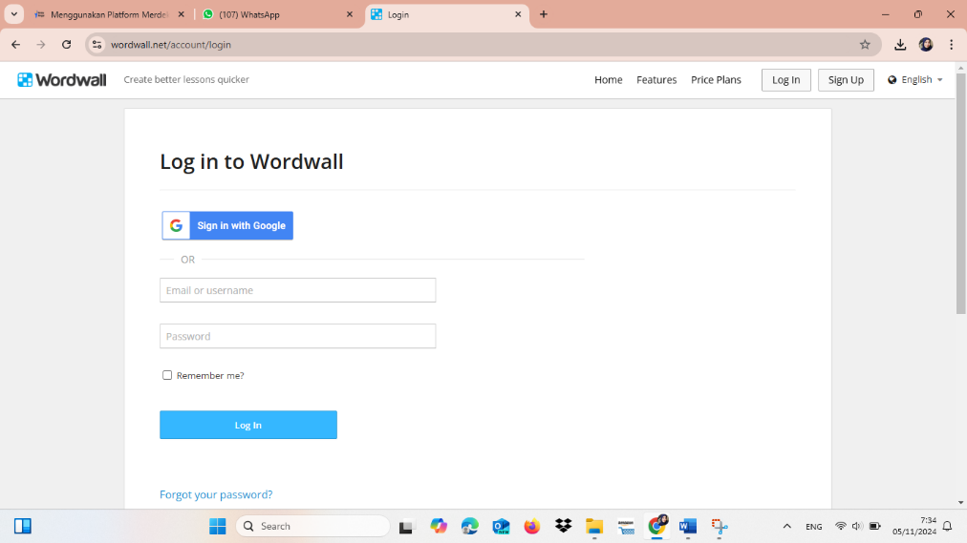

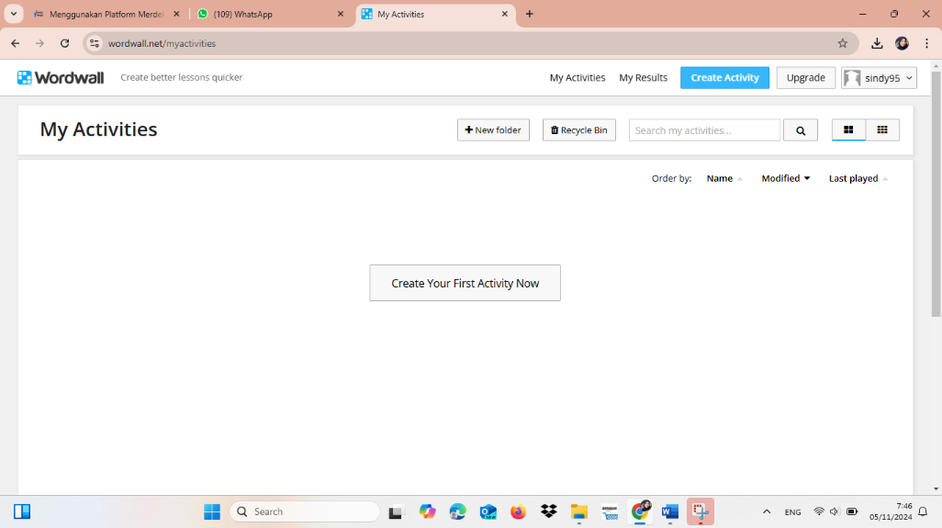
Gambar 2.1 Mendaftarkan akun wordwall

Gambar 2.2 Masuk aplikasi wordwall

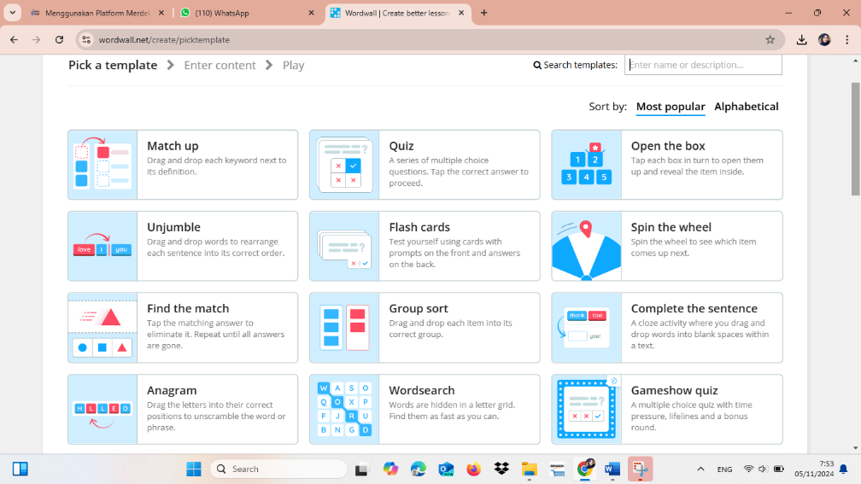

Gambar 2.3 Fitur dalam Aplikasi Wordwall
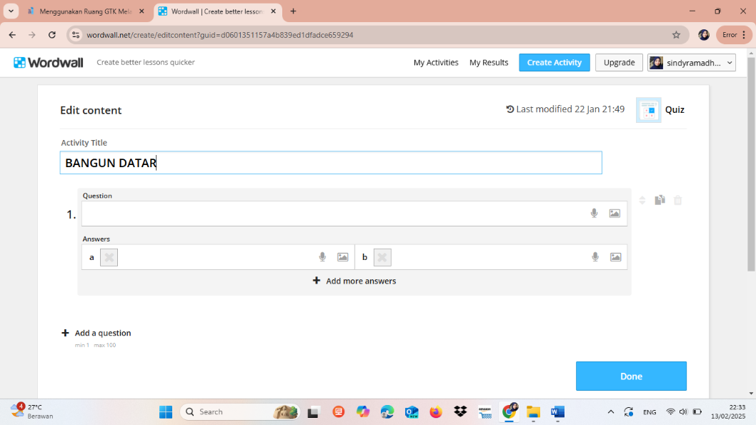

Gambar 2.4 Menulis judul dan deskripsi permainan

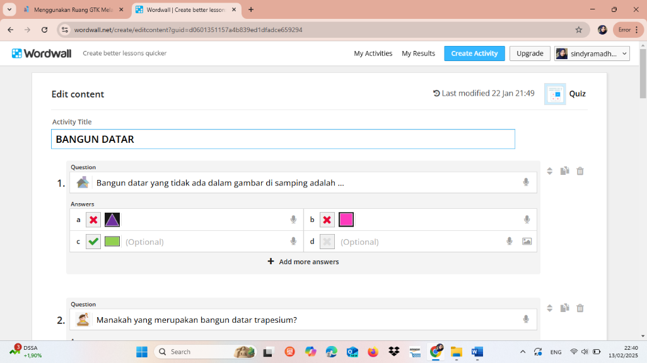

Gambar 2.5 Membuat konten atau soal game

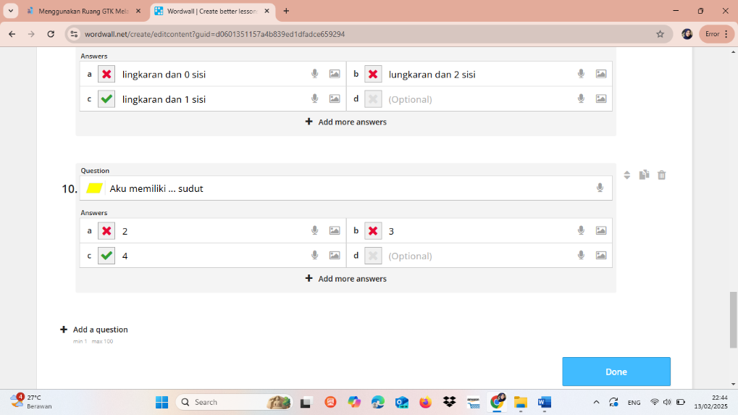
Gambar 2.6 Klik done sebagai Langkah akhir

2.3.3 Kelebihan dan Kekurangan Aplikasi Wordwall
- Ada beberapa kelebihan aplikasi Wordwal, yaitu sebagai berikut:
- Memiliki kemampuan untuk menyediakan sistem pembelajaran yang signifikan yang mudah diikuti oleh peserta dari tingkat dasar hingga tingkat tinggi.
- Model penugasan tersedia di software, wordwall dan dapat diakses oleh peserta didik melalui handphone mereka.
- Bersifat kreatif.
Mujahidin, 2021 mengemukakan beberapa kelebihan Wordwall sebagai alat pembantu dalam media pembelajaran yaitu merupakan media berbasis teknologi yang fleksibel dan bervariatif, mudah digunakan dan disesuaikan, tersedia fitur gratis, dan memiliki tampilan yang menarik. Guru dapat membuat berbagai jenis aktivitas pembelajaran yang dapat disesuaikan dengan materi pembelajaran. Jenis-jenis aktivitas tersebut pun beragam seperti flashcards, permainan kata, tes, atau papan permainan interaktif untuk memperkuat pemahaman siswa. Selain itu peserta didik juga dapat fleksible dalam mengakses media wordwall ini karena dapat di akses melalui smarthphone, laptop, maupun tablet. Wordwall memiliki template dan contoh project dari pengguna lainya sehingga memudahkan para guru untuk membuat media pembelajaran serupa. Selain itu wordwall juga memungkinkan guru untuk mengubah template yang ada dan diseuikan sesuai dengan kebutuhan seperti penggunaan gambar, audio, dan video dalam aktivitas pembelajaran. Wordwall dilangkapi fitur gratis untuk lima permainan dalam satu akun. Sehingga wordwall tetap dapat digunakan secara gratis (Nadhirotuz Zulfah, 2023)
- Sedangkan kekurangan aplikasi Wordwall adalah sebagai berikut:
- Kecurangan dan ukuran huruf yang tidak dapat diubah saat digunakan.
- Pembuatannya membutuhkan waktu yang relatif lama.
- Hanya tersedia melalui media visual.

2.4 Matematika
2.4.1 Pengertian Matematika
Matematika, menurut Susanto dalam (Syar et al., 2023), merupakan salah satu bidang studi yang diajarkan di semua jenjang pendidikan, mulai dari sekolah dasar hingga perguruan tinggi. Bahkan, matematika juga diperkenalkan secara informal di taman kanak-kanak. Salah satu komponen penting dalam pendidikan dasar adalah mata pelajaran matematika.
Matematika merupakan mata pelajaran yang penting karena dapat meningkatkan kemampuan siswa dalam memahami dan menyerap pelajaran lebih cepat, serta melatih mereka untuk berpikir rasional, logis, analitis, dan sistematis (Ramadani & Silalahi, 2023).
Menurut (Desniarti & Khayroiyah Siti, 2019), Pembelajaran matematika merupakan aktivitas mental yang melibatkan proses mencari dan mengaplikasikan hubungan secara logis untuk membentuk suatu penalaran terhadap suatu konsep."
Menurut (Hidayat & Siti Khayroiyah, 2018) mengungkapkan bahwa matematika merupakan ilmu pengetahuan yang melatih siswa agar berpikir secara sistematis. Sesuai dengan pengertian tersebut matematika memang berperan sangat penting bagi siswa sekolah dasar dalam mengembangkan pengetahuan kognitif siswa dan dengan berkembangnya zaman dimana teknologi maju dengan pesat diera ini maka peran matematika cocok untuk dipelajari oleh anak sekolah dasar.
Wardah & Napitupulu S, (2022) berpendapat bahwa mata pelajaran matematika merupakan pelajaran yang wajib dibelajarakan pada setiap jenjang sekolah. Hasibuan C A & Napitupulu S, (2023) Mata pelajaran matematika perlu diberikan kepada semua peserta didik mulai dari sekolah dasar untuk membekali peserta didik dengan kemampuan berfikir logis, analitis, sistematis, kritis, dan kreatif, serta kemampuan bekerjasama. Kompetensi tersebut diperlukan agar peserta didik dapat memiliki kemampuan memperoleh, mengelola, dan memanfaatkan informasi untuk bertahan hidup pada keadaan yang selalu berubah, tidak pasti, dan kompetitif
Dari pengertian diatas dapat disimpulkan bahwa Matematika merupakan salah satu mata pelajaran dasar yang sangat penting dan diajarkan di semua jenjang pendidikan, mulai dari tingkat taman kanak-kanak hingga perguruan tinggi. Pembelajaran matematika tidak hanya berfungsi untuk meningkatkan kemampuan berhitung, tetapi juga berperan penting dalam mengembangkan kemampuan berpikir siswa secara logis, analitis, sistematis, kritis, dan kreatif. Selain itu, matematika juga membantu siswa dalam membentuk penalaran, mengasah kemampuan pemecahan masalah, serta mempersiapkan mereka untuk menghadapi tantangan di era yang penuh dengan perubahan dan persaingan. Oleh karena itu, penguasaan matematika menjadi bekal utama bagi peserta didik dalam mengelola dan memanfaatkan informasi secara efektif di berbagai aspek kehidupan.
Pembelajaran matematika, terutama di sekolah dasar, perlu melibatkan konsep-konsep abstrak yang disertai dengan penggunaan media konkret agar siswa lebih mudah memahaminya. Namun, pembelajaran matematika di sekolah dasar masih sering menggunakan metode ceramah yang kurang efektif dalam membantu siswa memahami materi abstrak, sehingga membuat matematika sering dianggap sulit dan hasil belajar siswa kurang memuaskan.
2.4.2 Materi Bangun Datar
  - Bangun Segi Banyak
Bangun segi banyak adalah bangun datar yang dibatasi oleh minimal tiga garis lurus. Bangun segi banyak memiliki sisi dan sudut yang sama banyak. Berikut contoh bangun segi banyak dan bukan segi banyak.

Gambar 2.1 Contoh Bangun segi banyak

Gambar 2.7 Contoh bukan Bangun segi banyak
Ada dua jenis bangun segi banyak, yaitu sebagai berikut.
- Bangun segi banyak beraturan, yaitu bangun segi banyak yang semua sudutnya sama besar dan semua sisinya sama panjang.
Contoh:

- Bangun segi banyak tidak beraturan, yaitu bangun segi banyak yang sudut-sudutnya tidak sama besar atau sisi-sisinya tidak sama panjang.
Contoh:

  - Jenis-jenis Bangun Datar
- Segitiga
Segitiga adalah bangun datar yang berbentuk ari tiga ruas garis yang saling bersekutu pada masing-masing ujungnya.

Rumus Luas Segitiga : $\frac{1}{2}$× 𝑎 × 𝑡
Rumus Keliling Segitiga : penjumlahan ketiga sisi misal (a+b+c)
Berikut ciri-ciri segitiga :
    - Mempunyai tiga titik sudut.
    - Mempunyai tiga sisi.
    - Sudut dalam segitiga besarnya 180°

Macam-macam segitiga yaitu :
- Segitiga sama sisi
Segitiga sama sisi adalah segitiga yang ketiga yang mempunyai 3 buah sisi sama panjang dan 3 buah sudut sama besar.

- Segitiga sama kaki
Segitiga sama kaki adalah segitiga yang mempunyai 2 buah sisi yang sama panjang dan 2 buah sudut yang sama besar.

- Segitiga siku-siku
Segitiga siku-siku adalah segitiga yang mempunyai satu sudut siku-siku.

- Segitiga sembarang
Segitiga sembarang adalah segitiga yang memiliki 3 sisi yang panjangnya sembarang dan besar ketiga sudutnya juga sembarang.

- Persegi
Persegi adalah segi empat yang mempunyai 4 buah sisi sama panjang dan 4 buah sudut siku-siku. Sudut siku-siku adalah yang besarnya 90°.

Rumus Luas Persegi : s × s
Rumus Keliling Persegi : 4 × s
Berikut ciri-ciri persegi :
  - Memiliki 4 sisi atau 4 ruas garis.
  - Semua sisi sama panjang.
  - Mempunyai 4 sudut.
  - Ke-empat sudut siku-siku.
- Persegi Panjang
Persegi panjang adalah segi empat dengan sisi-sisi yang berhadapan sejajar dan sama panjang, serta ke- empat sudutnya siku-siku.

Rumus Luas Persegi Panjang : p × l
Rumus Keliling Persegi Panjang : 2 × (p + l)
Berikut ciri-ciri persegi panjang :
      - Memiliki 4 sisi atau ruas garis
      - Dua pasang sisinya sejajar.
      - Sisi-sisinya yang sejajar sama panjang.
      - Ke-empat sudut siku-siku.

Tabel 2.1 Capaian Pembelajaran Matematika Fase B
Elemen | Capaian Pembelajaran
Bilangan | Pada akhir fase B, peserta didik menunjukkan pemahaman dan intuisi bilangan (number serise) pada bilangan cacah sampai 10.000. Mereka dapat membaca, menulis, menentukan nilai tempat, membandingkan, mengurutkan, menggunakan nilai tempat, melakukan komposisi dan dekomposisi bilangan tersebut. Mereka juga dapat menyelesaikan masalah berkaitan dengan uang menggunakan ribuan sebagai satuan.  Peserta didik dapat melakukan operasi penjumlahan dan pengurangan bilangan cacah sampai 1,000. Mereka dapat melakukan operasi perkalian dan pembagian bilangan cacah sampai 100 menggunakan benda-benda konkret, gambar, dan simbol matematika. Mereka juga dapat menyelesaikan masalah berkaitan dengan kelipatan dan faktor.  Peserta didik dapat membandingkan dan mengurutkan antarpecahan dengan pembilang satu (misalnya, dan antarpecahan dengan penyebut yang sama (misalnya, 8). Mereka dapat mengenali pecahan senilai menggunakan gambar dan simbol matematika.  Peserta didik menunjukkan pemahaman dan intuisi bilangan (number sense) pada bilangan desimal. Mereka dapat menyatakan pecahan desimal persepuluhan dan perseratusan, serta menghubungkan pecahan desimal perseratusan dengan konsep persen.
Aljabar | Pada akhir fase B, peserta didik dapat mengisi nilai yang belum diketahui dalam sebuah kalimat matematika yang berkaitan dengan penjumlahan dan pengurangan pada bilangan cacah sampai 100 (contoh: 10 +... = 19, 19 - ... = 10).  Peserta didik dapat mengidentifikasi, meniru, dan mengembangkan pola gambar atau objek sederhana dan pola bilangan membesar dan mengecil yang melibatkan penjumlahan dan pengurangan pada bilangan cacah sampai 100.
Pengukuran | Pada akhir fase B, peserta didik dapat mengukur panjang dan berat benda menggunakan satuan baku. Mereka dapat menentukan hubungan antarsatuan baku panjang (cm, m). Mereka dapat mengukur dan mengestimasi luas dan volume menggunakan satuan tidak baku dan satuan baku berupa bilangan cacah.
Geometri | Pada akhir fase B, peserta didik dapat mendeskripsikan ciri berbagai bentuk bangun datar (segi empat, segitiga, segi banyak). Mereka dapat menghitung dan menyelesaikan masalah yang berhubungan dengan luas dan keliling bangun datar dan Mengidentifikasi hubungan antargaris menggunakan benda konkret.
Analisis Data dan Peluang | Pada akhir fase B, peserta didik dapat mengurutkan, membandingkan, menyajikan, menganalisis, dan menginterpretasi data dalam bentuk tabel, diagram gambar, piktogram, d diagram batang (skala satu satuan).

2.4.3 Tujuan Pembelajaran Materi Bangun Datar
- peserta didik dapat mendeskripsikan ciri berbagai bentuk bangun datar (segi empat, segitiga, segi banyak).
- Peserta didik dapat menghitung dan menyelesaikan masalah yang berhubungan dengan luas dan keliling bangun datar.
- Mengidentifikasi hubungan antargaris menggunakan benda konkret.

2.5 Penelitian Relevan
Tinjauan penelitian yang relevan mencakup studi-studi sebelumnya yang berhubungan dengan topik yang sedang diteliti saat ini. Dalam penelitian selanjutnya, tinjauan ini akan digunakan sebagai acuan. Tinjauan penelitian yang relevan berfungsi sebagai pedoman untuk penelitian mendatang. Berdasarkan temuan dari penelitian-penelitian sebelumnya, beberapa studi yang terkait dengan penelitian ini adalah:
- Penelitian oleh Nurul Maulia Agusti dan Aslam pada tahun 2022 yang berjudul “Efektivitas Media Pembelajaran Aplikasi Wordwall Terhadap Hasil Belajar IPA Siswa Sekolah Dasar” menunjukkan bahwa penggunaan media Wordwall memberikan pengaruh signifikan secara statistik terhadap hasil belajar siswa Sekolah Dasar, dengan nilai thitung > ttabel yaitu 3,203 > 2,039 pada α = 0,05, yang mengindikasikan bahwa H0 ditolak dan H1 diterima. Jurnal ini memiliki kesamaan dengan penelitian penulis, karena keduanya membahas penggunaan Wordwall dalam pembelajaran. Namun, terdapat perbedaan; penelitian Agusti dan Aslam fokus pada hasil belajar siswa di mata pelajaran IPA dengan menggunakan metode eksperimen True Experimental Design dan desain grup kontrol pre-test-post-test, sedangkan penulis meneliti minat belajar siswa dalam mata pelajaran PAI melalui penelitian tindakan kelas.
- Penelitian oleh Maya Siskawati, Pargito, dan Pujiati pada tahun 2016 yang berjudul “Pengembangan Media Pembelajaran Monopoli untuk Meningkatkan Minat Belajar Geografi Siswa” menemukan bahwa metode monopoli dapat meningkatkan minat siswa terhadap geografi, dengan koefisien t hitung 20,878 dan t tabel 1,675. Jurnal ini dan penelitian penulis sama-sama meneliti minat belajar siswa, tetapi ada perbedaan dalam jenis penelitian yang digunakan; jurnal ini menggunakan pendekatan Research and Development (R&D) untuk mata pelajaran Geografi dengan desain pengembangan ASSURE, sedangkan penulis melakukan penelitian tindakan kelas yang berfokus pada perbaikan proses pembelajaran dalam Pendidikan Agama Islam.
- Penelitian yang ditulis oleh Adinda Desty Dian Utami, Arita Marini, Nurcholida, dan Syahrul Sabanil pada tahun 2022 berjudul “Penerapan Aplikasi Game Wordwall dalam Pembelajaran untuk Menumbuhkan Karakter Disiplin Siswa Sekolah Dasar” menunjukkan bahwa game Wordwall dapat membuat pelajaran lebih bermakna dan suasana kelas menjadi lebih menyenangkan. Dengan pembelajaran yang bermakna, siswa akan terbiasa dengan kebiasaan baik, seperti mematuhi aturan, datang tepat waktu, dan tertib, yang mendukung pengembangan sifat disiplin pada siswa Sekolahs Dasar. Kesamaan antara jurnal ini dan penelitian penulis adalah keduanya membahas penggunaan Wordwall, tetapi perbedaannya terletak pada fokus penelitian; penulis meneliti minat belajar siswa melalui penelitian tindakan kelas, sedangkan jurnal ini lebih menekankan pada karakter disiplin siswa.
- Penelitian oleh Hilmi Fadhillah Akbar dan Muhammad Sofian Hadi pada tahun 2023 dengan judul “Pengaruh Penggunaan Media Pembelajaran Wordwall Terhadap Minat Dan Hasil Belajar Siswa”. Hasil penelitian menunjukkan bahwa terdapat pengaruh media wordwall terhadap minat dan hasil belajar siswa (Hilmi Fadhillah Akbar dan Muhammad Sofian, 2023).
- Penelitian oleh Lulud Rahmawati, Vivi Rulviana, dan Rakini pada tahun 2024 dengan judul “Penerapan Media Wordwal luntuk Meningkatkan Minat Belajar Matematika pada Peserta Didik Kelas V Sekolah Dasar”. Dalam penelitianini diperoleh hasil yang menyatakan bahwa pada siklus 1 rata-rata skor dari hasil pembelajaran menggunakan media pembelajaran wordwall yaitu 64% dalam ketuntasan klasikal. Sementara itu, ketika siklus 2 rata-rata skor dari hasil pembelajaran menggunakan media pembelajaran wordwall meningkat yaitu sebesar 86% dengan ketuntasan baik sekali. Oleh karena itu, dapat disimpulkan bahwa minat belajar peserta didikdalampembelajaran matematika materi jenis-jenis sudut pada peserta didik kelas V SDN 02 Taman Kota Madiun dapat meningkat dengan penerapan media wordwall (Lulud Rahmawati, Vivi Rulviana, dan Rakini, 2024).
- Penelitian oleh Erlynda Runtut Bela Vista, Fida Chasanatun, dan Kustini pada tahun 2023 dengan judul “Meningkatkan Minat Belajar Siswa Kelas IV Melalui Media Game Online Wordwall Pada Mata Pelajaran PPKN”. Hasil penelitian menunjukkan bahwa pada siklus I minat belajar siswa yang berkategori sangat baik hanya 38,46 %, sehingga siswa yang mendapat kategori baik mencapai 61,53%. Pada siklus II minat belajar siswa naik sampai 23,08 %, siswa yang sangat baik menjadi 84,61% dan siswa yang baik mengalami penurunan menjadi 15,38%. Data ini menunjukkan bahwa wordwall sebuah media game online yang mampu meningkatkan minat siswa dalam mata pelajaran PPKN di SD Negeri 1 Bendoagung (Erlynda Runtut Bela Vista, Fida Chasanatun, dan Kustini, 2023).
- Penelitian oleh Ihfani Fidya, Romdanih, dan Eva Oktaviana pada tahun 2021 dengan judul “Peningkatan Hasil Belajar IPS Melalui Media Game Interaktif Wordwall”. Hasil dari penelitian ini dapat menunjukkan ternyata dengan menggunakan media game interaktif wordwall dapat meningkatkan hasil belajar IPS. hal tersebut dapat dibuktikan dengan adanya hasil belajar siswa pada mata pelajaran IPS yang mengalami peningkatan pada setiap siklus. penelitian ini dapat membantu guru dalam meningkatkan kualitas pendidikan di sekolah dan meningkatkan kompetensi guru dalam membuat media pembelajaran, selain itu Guru dapat menerapkan media game interaktif wordwall sebagai media yang inovatif dalam kegiatan belajar (Ihfani Fidya, Romdanih, dan Eva Oktaviana, 2021)
Tabel 2.2 Perbandingan Penelitian Relevan
No | Judul | Persamaan | Perbedaan
1. | Jurnal Nurul Maulia Agusti dan Aslam yang berjudul “Efektivitas Media Pembelajaran Aplikasi Wordwall Terhadap Hasil Belajar IPA Siswa Sekolah Dasar”, | Sama–sama meneliti menggunakan aplikasi wordwall. | Peneliti meneliti mata pelajaran Matematika dengan menggunakan penelitian tindakan kelas, sedangkan Jurnal Nurul Maulia dan Aslam meneliti pada mata pelajaran IPA dengan menggunakan penelitian kuantitatif dengan metode eksperimen True Experimental Design dengan Pretest-Posttest Control Group Design.
2. | Maya Siskawati, Pargito dan Pujiati pada tahun 2016 berjudul “Pengembangan Media Pembelajaran Monopoli untuk Meningkatkan Minat Belajar Geografi Siswa. | Sama-sama meneliti minat belajar peserta didik. | Peneliti melakukan penelitian tindakan kelas yang berfokus pada perbaikan peroses pelajaran matematika sedangkan jurnal Maya Siskawati, Pargito, dan Pujiati melakukan penelitian Research and Development (R&D) pada mata pelajaran Geografi dengan desain pengembangan ASSURE.
3. | Jurnal Adinda Desty Dian Utami, Arita Marini, Nurcholida dan Syahrul Sabanil yang berjudul “Penerapan Aplikasi Game Wordwall dalam Menumbuhkan Karakter Disiplin Siswa Sekolah Dasar”. | Sama-sama meneliti menggunakan aplikasi wordwall. | Peneliti meneliti minat belajar peserta didik menggunakan penelitian tindakan kelas, sedangkan Jurnal Adinda Desty Dian Utami, Arita Marini, Nurcholida dan Syahrul Sabanil meneliti karakter  Disiplin Dasar penelitian menggunakan analisis deskriptif dengan studi literatur.
4 | Hilmi Fadhillah Akbar dan Muhammad Sofian Hadi pada tahun 2023 dengan judul “Pengaruh Penggunaan Media Pembelajaran Wordwall Terhadap Minat Dan Hasil Belajar Siswa”. | Sama-sama meneliti Media Wordwall | Artikel mereka tidak hanya berfokus pada minat, akan tetapi menambah fokusnya pada hasil belajar.
5 | Lulud Rahmawati, Vivi Rulviana, dan Rakini pada tahun 2024 dengan judul “Penerapan Media Wordwall untuk Meningkatkan Minat Belajar Matematika pada Peserta Didik Kelas V Sekolah Dasar”. | Sama-sama meneliti Media Wordwall | Berbeda Sekolah dan Materi pembelajran
6 | Erlynda Runtut Bela Vista, Fida Chasanatun, dan Kustini pada tahun 2023 dengan judul “Meningkatkan Minat Belajar Siswa Kelas IV Melalui Media Game Online Wordwall Pada Mata Pelajaran PPKN”. | Sama-sama meneliti Media Wordwall | Berbeda pada mata pelajaran
7 | Ihfani Fidya, Romdanih, dan Eva Oktaviana pada tahun 2021 dengan judul “Peningkatan Hasil Belajar IPS Melalui Media Game Interaktif Wordwall”. | Sama-sama meneliti Media Wordwall | Berbeda pada Hasil Belajar dan Mata Pelajaran

2.6 Kerangka Berpikir
Kerangka pemikiran ini dibangun berdasarkan masalah yang diobservasi sebelumnya di SD IT An-Nafis Teluk Mengkudu dimana beberapa siswa mengalami kesulitan dalam memahami pelajaran matematika. Pembelajaran matematika dianggap kurang diminati karena tidak efektif, dengan siswa yang cenderung tidak aktif berpartisipasi, hanya diam dan mendengarkan penjelasan guru, serta kurang memanfaatkan teknologi. Penelitian kuantitatif menunjukkan bahwa terdapat keterbatasan dalam menggunakan game interaktif Wordwall terkait identifikasi masalah, seperti penggunaan dan motivasi hasil belajar.
Penelitian ini dilakukan pada siswa kelas IV SD IT An-Nafis Teluk Mengkudu Diharapkan media game interaktif Wordwall dapat menciptakan suasana belajar yang menyenangkan dan tidak membosankan, sehingga dapat mengurangi kejenuhan siswa dalam pelajaran matematika. Selain itu, guru diharapkan lebih bervariasi dalam penggunaan media pembelajaran. Siswa akan lebih termotivasi untuk belajar matematika ketika mereka terlibat secara aktif dalam proses pembelajaran. Kerangka pemikiran dari penelitian ini dapat dilihat pada diagram di bawah ini.

Siswa
Rendahnya minat belajar matematika

Kondisi Awal
Guru
Kurangnya pemanfaatan media pembelajaran dalam proses pembelajaran.
Penerapan media game Wordwall
Tindakan/Solusi
Siklus II
-Hasil perhitungan minat belajar siklus II diperoleh persentase sebesar 78% artinya hampir seluruhnya

(Penelitian diberhetikan karena sudah mencapai indikator keberhasilan yaitu tercapainya Kriteria Ketuntasan Minimum (KKM) dengan nilai ≥65 mencapai 90%.)
Siklus I
-Hasil perhitungan minat belajar siklus I diperoleh persentase sebesar 40% artinya hampir setengahnya

(Penelitian dilanjutkan ke siklus II karena belum mencapai indikator keberhasilan yaitu predikat minat pada 75% ≤ P < 100% dengan penafsiran hampir seluruhnya.)
Penerapan media game Wordwall
dapat meningkatkan minat belajar matematika siswa.
Kondisi Akhir

Gambar 2.8 Skema Kerangka Berpikir Penelitian Tindakan Kelas

2.7 Hipotesis
Hipotesis tindakan dalam penelitian ini yaitu dengan pemanfaatan media game wordwall dapat meningkatkan minat belajar peserta didik pada mata pelajaran matematika di kelas IV SD IT An-Nafis Teluk Mengkudu.

